THINKCAR

Версия: V1.00.002

Заявление: THINKCAR владеет всеми правами на интеллектуальную собственность на программное обеспечение, используемое в данном продукте. В случае любого обратного проектирования или взлома программного обеспечения THINKCAR блокирует использование данного продукта и оставляет за собой право преследовать его по закону.

Требование IC
Данное устройство содержит передатчик(и)/приёмник(и), которые соответствуют требованиям RSS, по инновациям, науке и экономическому развитию Канады, применимым к радиоустройствам, освобождённым от лицензирования. Эксплуатация устройства разрешена при соблюдении следующих двух условий:
- Устройство не должно создавать помех.
- Устройство должно поглощать любые помехи, включая те, которые могут вызвать нежелательную работу устройства.

ПРЕДУПРЕЖДЕНИЕ IC
Данное оборудование соответствует пределам воздействия облучения ISED, установленным для неконтролируемой среды. Конечный пользователь должен следовать специальным инструкциям. Данный измерительный прибор не следует устанавливать или эксплуатировать в сочетании с любой сторонней антенной или передатчиком.
Портативное устройство разработано с учётом требований к воздействию радиоизлучения, предъявляемых энергосберегающими светодиодами DURABLE. Эти требования предусматривают ограничение SAR до 1,6 Вт/кг в среднем на один грамм полотна. Значение SAR 0,733 Вт/кг, превышающее допустимое, будет установлено в соответствии с этими нормами при сертификации изделия для эксплуатации при условии правильного расположения на корпусе.

Требование FCC
Изменения или модификации, не одобренные стороной, ответственной за соблюдение требований, могут привести к аннулированию права пользователя на эксплуатацию оборудования.
Устройство соответствует части 15 правил FCC. Эксплуатация осуществляется при соблюдении следующих двух условий:
- Устройство не должно создавать помех.
- Устройство должно поглощать любые помехи, включая те, которые могут вызвать нежелательную работу устройства.
Примечание: Данное оборудование было протестировано и признано соответствующим ограничениям для цифровых устройств класса B в соответствии с частью 15 правил FCC. Эти ограничения предназначены для обеспечения разумной защиты от вредных помех при установке в жилых помещениях. Данное оборудование генерирует, использует и может излучать энергию в радиочастотном диапазоне. Если оно установлено и используется вопреки инструкциям, оно может создавать неприемлемые помехи для радиосвязи. Однако нельзя гарантировать отсутствие помех в конкретной единице оборудования и при нормальной эксплуатации. Если данное оборудование создаёт неприемлемые помехи для радиосвязи или телевидения, что может быть определено путём выключения и включения оборудования, пользователю рекомендуется попытаться устранить помехи с помощью одной или нескольких из следующих мер:
- Переориентируйте или переместите приёмную антенну.
- Увеличьте расстояние между оборудованием и приёмником.
- Подключите оборудование к розетке в цепи, отличной от той, к которой подключён ресивер.
- Обратитесь за помощью к дилеру или опытному специалисту по радио/ТВ.

ПРЕДУПРЕЖДЕНИЕ FCC
Данное оборудование соответствует ограничениям FCC по воздействию излучения, установленным для неконтролируемой среды. Конечный пользователь должен следовать конкретным инструкциям по эксплуатации для обеспечения соответствия требованиям по воздействию радиочастотного излучения. Этот передатчик не должен располагаться рядом или работать совместно с другими антеннами или передатчиками.
Мобильное устройство разработано в соответствии с требованиями к воздействию радиоволн, установленными Федеральной комиссией по связи (США). Эти требования устанавливают предел SAR в 1,6 Вт/кг в среднем на один грамм полотна. Наибольшее значение SAR, заявленное в соответствии с этим стандартом при сертификации продукта для использования при правильном ношении на теле, составляет 0,733 Вт/кг.
Для работы на теле это устройство было протестировано и соответствует требованиям FCC по радиочастотному облучению при использовании с любыми аксессуарами, не содержащими металла и расположенными на расстоянии не менее 15 мм от корпуса. Использование некоторого другого дополнительного оборудования может противоречить требованиям FCC по радиочастотному облучению.

Информация об авторских правах
Авторские права © 2020 г., THINKCAR TECH CO., LTD (далее "THINKCAR"). Все права защищены. Никакая часть данной публикации не может быть воспроизведена, сохранена в поисковой системе или передана ни в какой форме и никакими электронными, механическими, фотокопировальными, записывающими или иными способами, без предварительного письменного разрешения THINKCAR. Информация, содержащаяся в настоящем документе, предназначена только для использования данного устройства. THINKCAR не несёт ответственности за использование этой информации для других устройств.
Ни компания THINKCAR, ни её филиалы не несут ответственности перед покупателем данного устройства или третьими лицами за ущерб, убытки, затраты или расходы, понесённые покупателем или третьими лицами в результате несчастного случая, нецелевого и неправильного использования, несанкционированных модификаций и ремонта, изменений конструктива, а также несоблюдения инструкций по эксплуатации и техническому обслуживанию THINKCAR. THINKCAR не несёт ответственности за любой ущерб или проблемы, возникающие в результате использования любых дополнительных устройств или любых расходных материалов, кроме тех, которые обозначены как оригинальные продукты THINKCAR или одобренные THINKCAR продукты.
Официальное заявление: Названия других продуктов, упомянутые в данном руководстве, предназначены для объяснения того, как использовать данное оборудование, а их зарегистрированная торговый знак остаются собственностью компании-производителя.
Оборудование предназначено для профессиональных техников или обслуживающего персонала.
Торговый знак
THINKCAR является зарегистрированной торговой маркой компании THINKCAR TECH CO., LTD в Китае и за рубежом. Любые другие торговые знаки, знаки обслуживания, доменные имена, логотипы и названия компаний THINKCAR, упоминаемые в данном руководстве, являются зарегистрированными торговыми знаками, знаками обслуживания, доменными именами, логотипами, названиями компаний или иным образом являются собственностью THINKCAR или её аффилированных лиц. В странах, где товарные знаки, знаки обслуживания, доменные имена, логотипы и названия компаний THINKCAR не зарегистрированы, THINKCAR заявляет другие права, связанные с незарегистрированными товарными знаками, знаками обслуживания, доменными именами, логотипами и названиями компаний. Другие продукты или названия компаний, упоминаемые в данном руководстве, могут являться товарными знаками владельцев соответствующих продуктов и компаний. Запрещается использовать товарный знак, знак обслуживания, доменное имя, логотип и название компании THINKTOOL или любой третьей стороны без разрешения владельца соответствующего товарного знака, знака обслуживания, доменного имени, логотипа или названия компании.
С компанией THINKCAR TECH INC можно связаться через сайт www.thinkcar.com или написать по адресу THINKCAR TECH CO., LTD., Room 2606, Block#4, Tian'an Cloud Park, Bantian, Longgang District, Shenzhen, China, чтобы запросить письменное разрешение на использование материалов данного руководства в своих целях или по всем другим вопросам, связанным с данным руководством.
Меры предосторожности и предупреждения
Во избежание травм, потери имущества или случайного повреждения изделия перед его использованием прочтите всю информацию, приведённую в этом разделе.
Обращайтесь с устройством осторожно
Не роняйте, не сгибайте и не прокалывайте устройство, не вставляйте в него лишние предметы и не ставьте на него тяжёлые предметы. Это может привести к повреждению хрупких узлов внутри.
Не разбирайте и не модифицируйте оборудование
Устройство герметично, и внутри него нет деталей, обслуживаемых пользователем. Все внутренние ремонтные работы должны выполняться уполномоченной организацией по техническому обслуживанию или квалифицированным техником. Попытка разобрать или модифицировать устройство приведёт к аннуляции гарантии.
Не пытайтесь заменить внутренний аккумулятор
Внутренний перезаряжаемый литиевый аккумулятор должен заменяться уполномоченной организацией по техническому обслуживанию или квалифицированным техником. Обратитесь к дилеру для замены на заводе.
Информация об адаптере
Не погружайте устройство в воду и не помещайте его в места, где оно может впитывать воду или другие жидкости. При нормальном использовании зарядное устройство может нагреваться. Пожалуйста, обеспечьте хорошую вентиляцию во время зарядки устройства. Если возникла одна из следующих ситуаций, отключите зарядное устройство от сети:
- Зарядное устройство подвергается воздействию дождя, жидкости или находится в помещении с чрезмерной влажностью.
- На зарядном устройстве выявлены физические повреждения.
- Очистка зарядного устройства.
Защита данных и программного обеспечения
Не удаляйте неизвестные файлы и не изменяйте имена файлов и каталогов, созданных другими пользователями, иначе программное обеспечение устройства может не запуститься.
Примечание: Доступ к сетевым ресурсам делает устройство уязвимым для компьютерных вирусов, хакеров, шпионских программ и вредоносных действий, что может привести к повреждению устройства, программного обеспечения или данных. Убедитесь, что вы используете брандмауэры, антивирусное и антишпионское программное обеспечение для обеспечения надлежащей защиты вашего компьютера и поддерживайте эти программы в обновлённом состоянии.

Меры предосторожности при эксплуатации оборудования
- При включении/отключении диагностического разъёма выключатель зажигания должен быть в положении OFF.
- По окончании диагностики автомобиля храните разъём в ящике для хранения на задней панели основного блока.
- Осторожно нажмите на диагностический разъём, чтобы вытянуть его. Не вытягивайте диагностический разъём силой и не используйте острые предметы для его поддевания.
Меры предосторожности при эксплуатации ЭБУ автомобиля
- Не отсоединяйте аккумулятор и любые кабели в автомобиле при включённом зажигании, так как это может привести к повреждению датчиков или ЭБУ.
- Не размещайте магнитные предметы рядом с ЭБУ. Отключите питание ЭБУ перед выполнением любых сварочных работ на автомобиле.
- Соблюдайте крайнюю осторожность при выполнении любых операций вблизи ЭБУ или датчиков. Демонтаж PROM без заземления может повредить ЭБУ и датчики статическим электричеством.
- При повторном подключении жгутового разъёма ЭБУ убедитесь, что он надёжно закреплён, иначе можно повредить электронные элементы, такие как микросхемы внутри ЭБУ.
Содержание
1. Краткое руководство по эксплуатации 1
1.1 Ввод в эксплуатацию 1
1.2 Блок-схема диагностики 3
1.3 Функциональное меню 4
1.4 Зарядка 5
1.5 Аккумулятор 5
1.6 VCI-подключение 6
1.7 Установка принтера 6
2. Введение 7
2.1 Общее описание оборудования 7
2.2 Компоненты и устройства управления 7
2.3 Функциональные модули 8
2.4 Параметры 9
3. Начало эксплуатации 10
3.1 Интеллектуальная диагностика 10
3.2 Локальная диагностика 10
3.3 Быстрая проверка и печать 16
3.4 Техническое обслуживание 17
3.5 Сброс давления в шинах (TPMS Reset) 22
3.6 Обратная связь по диагностике (Diagnostic Feedback) 23
3.7 Информация по ремонту (Repair Info) 23
3.8 ThinkFile 24
3.9 ThinkStore 24
3.10 ADAS (опционально) 24
4. Обновление программного обеспечения 25
4.1 Обновление всего программного обеспечения 25
5. Настройка 26
5.1 VCI 26
5.2 Активация VCI 26
5.3 Корректировка прошивки/системы VCI 26
5.4 Образец потока данных 26
5.5 Мой заказ 26
5.6 Профиль 26
5.7 Смена пароля 26
5.8 Настройки Wi-Fi 26
5.9 Программная очистка 26
5.10 Коммерческая информация 26
5.11 Управление информацией о клиентах 27
5.12 Фотоальбом 27
5.13 Запись экрана 27
5.14 Настройки 27
5.15 Настройка горячих клавиш 27
6. ЧАСТО ЗАДАВАЕМЫЕ ВОПРОСЫ 28
Условия гарантии 30

Краткое руководство по эксплуатации

Ввод в эксплуатацию
При первом использовании устройства необходимо выполнить следующие настройки.

Включите оборудование
После нажатия кнопки питания на экране появятся следующие изображения.

Языковые настройки
Выберите язык устройства из перечня языков в интерфейсе.
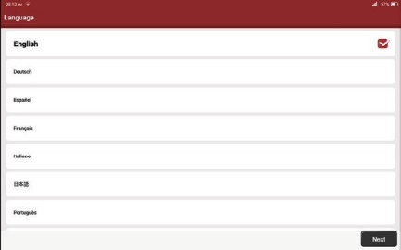

Подключение по Wi-Fi
Система автоматически выполнит поиск всех доступных сетей Wi-Fi, и вы сможете выбрать нужную. Если выбранная сеть открыта, можно подключиться к ней напрямую; если выбранная сеть зашифрована, вы должны ввести правильный пароль. После этого можно подключить Wi-Fi, нажав кнопку "Подключить".

Рекомендации: Wi-Fi должен быть установлен. Если поблизости нет сети Wi-Fi, можно включить функцию "Портативная мобильная точка доступа" (Portable Mobile Hotspot).

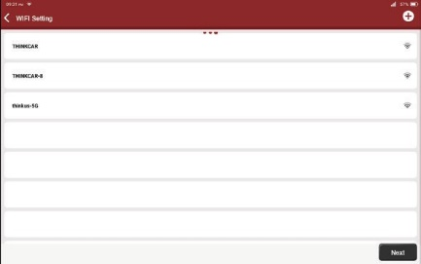

Выберите часовой пояс
Выберите часовой пояс текущего местоположения, после чего система автоматически настроит время в соответствии с выбранным часовым поясом.
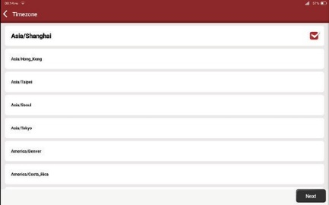

Пользовательское соглашение
Пожалуйста, внимательно прочитайте все условия пользовательского соглашения. Выберите "Я согласен со всеми вышеуказанными условиями" (Agree all the above terms) и нажмите кнопку "Согласиться" (Agree), чтобы завершить процесс регистрации. Затем страница перейдёт к интерфейсу "Поздравляем с успешной регистрацией" (Congratulations on your successful registration).
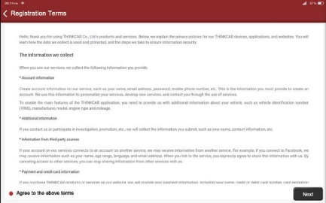

Создайте учётную запись
Необходимо зарегистрировать учётную запись через свою электронную почту. При наличии других продуктов серии THINK, можно напрямую войти в систему через имеющуюся учётную запись.

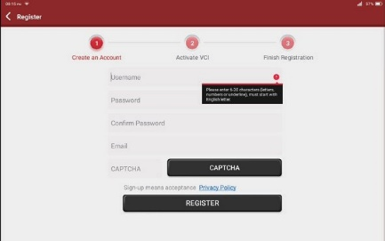

Активация VCI
Введите серийный номер разъёма и код активации, чтобы активировать и привязать диагностический разъём. Если вы ещё не активировали его, вы также можете нажать кнопку "Настройки" (Settings) в главном интерфейсе, чтобы войти и выбрать "Активировать" (Activate) для дальнейшей работы.

Рекомендации: Код активации представляет собой 8-значное число и высылается в письме с паролем.
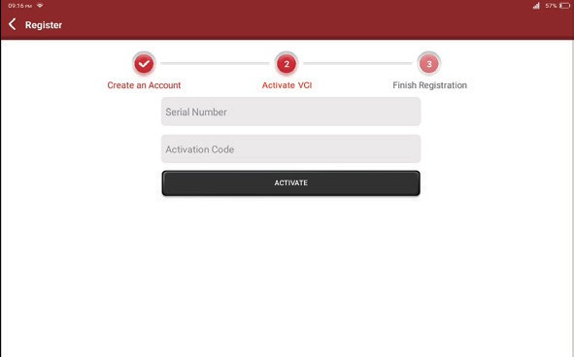

Блок-схема диагностики
Регистрация / Создание учетной записи
Активация
Войти
Подключение BT
Выбор типа машины
Выбор системы
Подключение диагностического разъёма

Функциональное меню
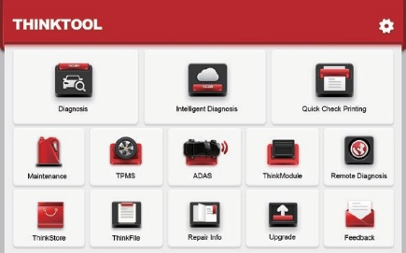
Включите питание основных блоков, система автоматически войдёт в интерфейс выбора функционального меню:

Данное меню включает следующие основные функции:
- Основной блок и диагностический разъём поддерживают Bluetooth и проводную связь. Проводная связь превосходит Bluetooth по скорости передачи данных и защите от помех.
- Поддерживает мощную удобную, высокоскоростную и эффективную интеллектуальную технологию распознавания VIN-номера.
- Быстрая печать чеков: Автоматическая идентификация информации о транспортном средстве, автоматическая проверка и печать отчётов.
- Модульное расширение: Поддержка 8 дополнительных модулей: принтер, рабочий фонарь, эндоскоп, Тестер АКБ, осциллограф, тепловизор, модульная док-станция, беспроводной инструмент TPMS.
- Он способен выявить неисправности в электронных системах управления большинства автомобилей высокого, среднего и низкого класса, произведённых в Азии, Европе, США и Китае. Мощные диагностические функции включают считывание кодов неисправностей, очистку кодов неисправностей, считывание потоков данных, тесты действий и специальные функции.
- Функция обслуживания: согласование, кодирование, программирование электронных модулей ряда марок автомобилей, а также ключевые функции обслуживания и сброса:
- сброс настроек масла (Oil Reset),
- адаптация дроссельной заслонки (Elec. Throttle Adaption),
- программирование иммобилайзера (IMMO Service),
- кодирование инжекторов (Injector Coding),
- сброс настроек тормозных колодок (Break-pad Reset),
- калибровка угла поворота руля (Steering Angle Reset),
- прокачка контуров антиблокировочной системы (ABS Bleeding),
- сброс настроек системы адаптивного освещения (AFS Reset),
- согласование аккумулятора (Battery Matching),
- обучение АКПП (A/T Learning),
- регенерация сажевого фильтра (DPF Regeneration),
- адаптация системы рециркуляции отработавших газов (EGR Adaption),
- Сброс давления в шинах (TPMS Reset),
- инициализация люка (Sunroof Initialization),
- регулировка подвески (Suspension Matching),
- обучение передач (Gear Learning),
- сброс подушек безопасности (Airbag Reset),
- сброс одометра (ODO Meter Reset),
- сброс AdBlue (AdBlue Reset),
- сброс настроек состава топливно-воздушной смеси (A/F Reset),
- замена охлаждающей жидкости (Coolant Bleeding),
- смена языка (Language Change),
- сброс датчика оксидов азота (NOx Sensor Reset),
- калибровка сидений (Seat Calibration),
- сброс Stop/Start (Stop/Start Reset),
- режим транспортировки (Transport Mode),
- сброс настроек шин (Tyre Reset),
- калибровка стеклоподъёмников (Windows Calibration).
- Функция TPMS: с помощью беспроводного устройства TPMS (опция) можно поддерживать функции активации, программирования и обучения настроек давления в шинах (TPMS).
- Обновление диагностического программного обеспечения, клиента и прошивки в онлайн-режиме одним кликом мыши.
- Обратная связь: Если произошёл любой сбой в работе программного обеспечения или функции во время диагностики, просто свяжитесь с нами. Наш специалист отследит проблему и будет работать с ней

Зарядка
Для зарядки основного блока выполните следующие действия:
- Подключите один конец шнура питания к USB-разъёму адаптера питания.
- Подключите другой конец к разъёму для зарядки в нижней части основного блока.
- Подключите вилку зарядного устройства к розетке, чтобы начать зарядку.
- Когда на значке состояния аккумулятора отображается , основное устройство заряжается.
Когда на дисплее появляется , зарядка завершена, и нужно отсоединить основное устройство.

Аккумулятор
- Основное устройство не включается во время зарядки. Это нормально, поскольку аккумулятор не использовался в течение длительного времени или разряжен. Включите основное устройство снова после подзарядки аккумулятора.
- Пожалуйста, пользуйтесь для зарядки зарядным устройством, входящим в комплект. Компания не несёт ответственности за ущерб и убытки из-за применения сторонних зарядных устройств.
- Аккумулятор можно заряжать многократно. Однако, поскольку аккумулятор носимый, время работы устройства в режиме ожидания после длительного использования сократится. Пожалуйста, избегайте частых перезарядок, чтобы продлить срок службы аккумулятора.
- Время зарядки аккумулятора зависит от его температуры и состояния.
- При низком уровне заряда аккумулятора система выдаст сообщение с напоминанием о необходимости подключить зарядное устройство.
Если заряд аккумулятора слишком мал, устройство выключится.

VCI-подключение
Подключение выполняется следующим образом:
- Найдите DLC-разъём автомобиля. Большинство DLC-разъёмов являются стандартными диагностическими гнёздами OBD II (для нестандартных OBD II необходим соответствующий адаптер). В большинстве автомобилей DLC-разъём расположен на расстоянии 30 см от центра приборной панели, под ней или рядом с водительским местом. Если найти DLC не удаётся, обратитесь к руководству по техобслуживанию автомобиля, чтобы узнать его местоположение.
- Для автомобиля с системой OBDII выполните следующие действия:
  - Подключите ключ VCI к разъёму DLC автомобиля
  - С помощью удлинительного кабеля OBD II подключите ключ VCI к разъёму DLC.
- Если автомобиль не имеет системы OBDII, DLC-разъём повреждён или не хватает питания, пожалуйста, воспользуйтесь одним из следующих способов:
  - Кабель прикуривателя
  - Кабель зажима для аккумулятора
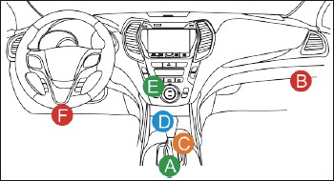
A | Opel, Volkswagen, Audi
B | Honda
C | Volkswagen
D | Opel, Volkswagen, Citroen
E | Changan
F | Hyundai, Daewoo, Kia, Honda, Toyota, Nissan, Mitsubishi, Renault, Opel, BMW, Mercedes-Benz, Mazda, Volkswagen, Audi, GM, Chrysler, Peugeot, Regal, Beijing Jeep, Citroen и большинство распространённых моделей

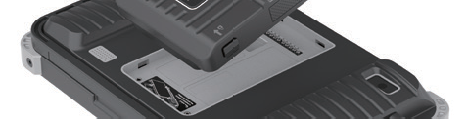
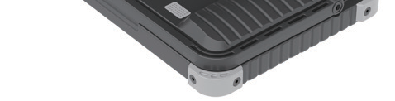

Установка принтера
Принтер установлен на задней панели основного блока. Выполните следующие действия:
- Открутите винты задней панели и снимите заднюю панель.
- Вставьте принтер одной стороной в слот для доп. модулей
главного блока. Нажмите на крепление сбоку принтера, чтобы закрепить его.
- Когда основное устройство включено, оно автоматически найдёт принтер и обеспечит его подключение.

Введение

Общее описание оборудования
THINKTOOL MASTER – интеллектуальное модульное оборудование нового поколения на базе системы Android 10, разработанное компанией THINKCAR.
THINKTOOL использует уникальную модульную конструкцию для удовлетворения различных вариантов применения, включая диагностический модуль, принтер, эндоскоп, рабочий фонарь, тепловизор, осциллограф, и беспроводные приборы для работы с системами TPMS.

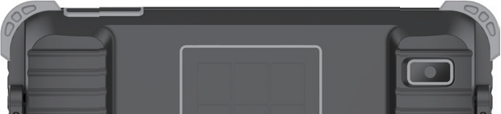
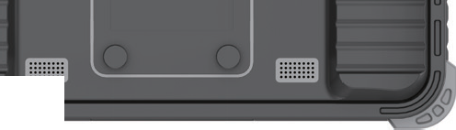
Компоненты и устройства управления
4 3
2
5
7
6

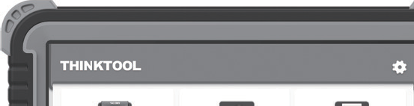
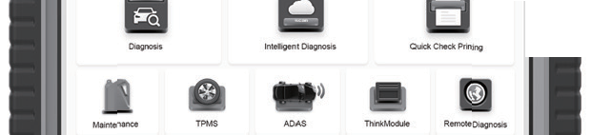
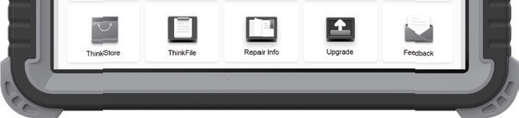
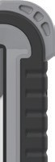
1

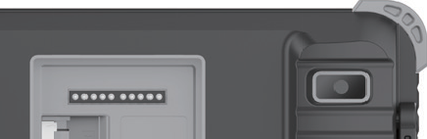
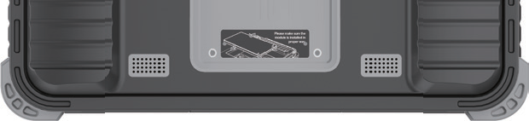
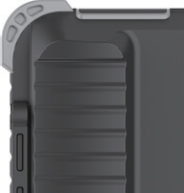
10
8
9

- Дисплей
- Кнопка питания
Нажмите и удерживайте в течение 3 секунд, чтобы выключить устройство.
Нажмите и удерживайте в течение 8 секунд, чтобы выполнить принудительное выключение.
Нажмите один раз, чтобы включить или выключить устройство.
- Разъём Type C для зарядки: подключите прилагаемое зарядное устройство для зарядки
- Порт USB: Зарезервирован для дополнительных модулей и других устройств с аналогичным портом.
- Задняя камера
- Громкоговоритель
- Задняя панель: Снимите заднюю панель планшета и установите функциональные модули на заднюю панель.
- Разъем: Используется для подключения функционального модуля расширения к прибору.
- Регулируемая откидная подставка: Разверните на 180 градусов и работайте за столом, либо установите в автомобильный держатель.
- Защитный резиновый уголок

Функциональные модули
THINKTOOL поддерживает следующие опциональные функциональные модули:

№ | Название | Изображение | Описание
1 | ТЕРМОПРИНТЕР  THINK Printer | 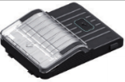 | Термопринтер, работающий с основным, а также с модульным блоком. Быстрая печать отчётов о диагностике в любое время и в любом месте.
2 | РАБОЧИЙ ФОНАРЬ  THINK Worklight | 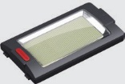 | Яркий рабочий фонарь, ультравысокий белый свет 25000K с 144 светодиодными лампами высокой яркости. Срок службы > 10000 часов. Работает с основным, а также с модульным блоком.  Варианты применения: 1. Ночной выезд; 2. Ремонт автомобиля в тёмное время суток.
3 | Эндоскоп  THINK Videoscope |  | Сверхдлинный, гибкий и прочный эндоскоп для сложных условий. Многоразовое использование с 3 видами крепления (крюк, боковое зеркало, магнит).  Поддерживает изображение 720P HD. С 6 вспомогательными источниками света для более яркого света, легко используется в темноте.  Варианты применения: 1. Проверка камер сгорания; 2. Контроль нагара в двигателе; 3. Проверка трёхходового катализатора; 4. Проверка труб кондиционера; 5. Диагностика автомобиля в труднодоступных местах, например, проверка наличия выпавших винтов, тестирование на утечки воды, наличие трещин и посторонних предметов.
4 | Док-станция для функциональных модулей THINKTOOL | 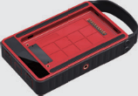 | Для принтера, рабочего фонаря и других модулей. Позволяет использовать их независимо друг от друга в различных условиях. Имеет универсальный штатив для удобной фиксации. Аккумулятор большой ёмкости 900 мАч удовлетворяет требованиям длительной эксплуатации и отображает остаточный заряд в реальном времени.
5 | Тепловизор THINK Thermal Imager | 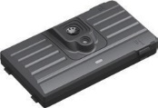 | Тепловизор 320х240, сверхвысокая плотность пикселей, собственная точка теплового слежения, которая может быть использована для наложения изображений (место совпадения реального и теплового изображения с камеры, что позволяет достичь более точного позиционирования). Тепловая чувствительность до 0,07 °С (32,126 °F), что является более точным показателем.  Более высокое разрешение отображается на дисплее высокой чёткости. Тепловизор имеет большое количество карт теплового сравнения неисправностей. Техники могут точно выявить источник ошибки в машине, сравнивая изображения.  Варианты применения: 1. Отказ цилиндра; 2. Выработка энергии генератором; 3. Износ ремней и подшипников; 4. Перегрузка реле; 5. Трёхходовая блокировка катализатора и др.
6 | Осциллограф THINK Oscilloscope | 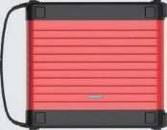 | 4-канальный с полосой пропускания 100 МГц и частотой дискретизации до 1 Гвыб/с. В сочетании с экраном THINKTOOL достигается полное сенсорное управление. Специальное меню для ремонта и выявления неисправностей, а также HD-дисплей осциллограмм делают использование прибора более удобным.  Варианты применения: Осцилограф THINK может точно определить проблемы датчиков, исполнительных механизмов, модулей управления или линий
7 | Тестер АКБ  THINK BATTERY TESTER | 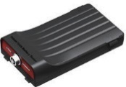 | Определяет напряжение аккумулятора, ток срока службы его сопротивлений и другую информацию о аккумуляторе. Интегрированный с THINKTOOL экран высокого разрешения и высокая точность данных заметно повышает эффективность мониторинга. Варианты применения: определение состояния автоаккумулятора, системы запуска и зарядки.
8 | Беспроводная система TPMS G1 |  | Работает с THINKTOOL, функционал связан с диагностикой давления в шинах.  Варианты применения: 1. Считывание информации TPMS: давление в шинах, температура и состояние аккумулятора; 2. Замена датчика для программирования; 3. Изменение положения шины или другие проблемы, требующие обучения датчика.

Параметры
Главный компьютер
- Операционная система: Android 10.0
- Память: 4G
- Объём диска: 128 ГБ/ 64 ГБ
- Аккумулятор: 6000 мАч/7,6 В
- Экран: 10 дюймов
- Камера: Задняя камера 8,0 МП
- Сеть: Wi-Fi, WLAN 802.11b/g/n
- Bluetooth 5.0
- Рабочая температура: 32 ℉ ~122 ℉ (0℃ ~ 50℃)
- Температура хранения: -4 ℉ ~140 ℉ (-20℃ ~ 60℃)

Начало эксплуатации
Функционал для диагностики более 100 марок обслуживаемых автомобилей, поддержка интеллектуальной и традиционной диагностики, включая OBD II полнофункциональную диагностику, полносистемную диагностику, в т.ч. считывание и удаление кодов неисправности, чтение потока данных в реальном времени, специальная функция, тест срабатывания. После диагностики может быть создан отчёт о диагностике.

Интеллектуальная диагностика
Сначала подключитесь к автомобилю, нажмите кнопку "Интеллектуальная диагностика" (Intelligent Diagnosis) в главном интерфейсе, запустится программа интеллектуальной диагностики, которая автоматически считает VIN-номер автомобиля, как показано ниже:

Если не удалось получить данные о VIN, выберите "Локальную диагностику" (Local Diagnosis).

Локальная диагностика
В этом режиме пользователь может вручную выбирать диагностируемые модели и системы автомобиля

Ручная диагностика
THINKTOOL также поддерживает пошаговый ручной выбор меню для диагностики. Ниже приводится пример запуска диагностики с помощью программы "DEMO".
- Выберите тип автомобиля: нажмите на значок "DEMO" на главном диагностическом интерфейсе, чтобы войти в систему.
Рекомендации: Меню диагностики различается для разных автомобилей
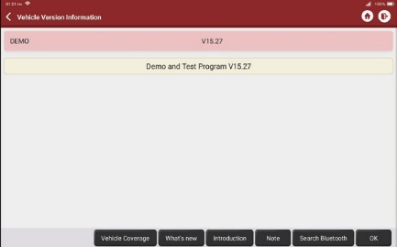

- Выберите метод диагностики: После успешного подключения на экране появится интерфейс выбора объекта тестирования.
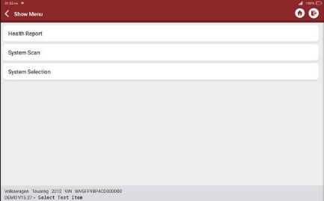

  - Отчёт о состоянии (Health Report): Позволяет быстро получить доступ ко всем ЭБУ автомобиля и создать подробный отчёт о его состоянии (в зависимости от автомобиля).
Нажмите "Отчёт о состоянии" (Health Report). Система начнёт сканирование ЭБУ на предмет наличия кодов неисправности и отобразит конкретные результаты.

 | В пределах нормы  За пределами нормы  Не отсканировано  Не поддерживается | 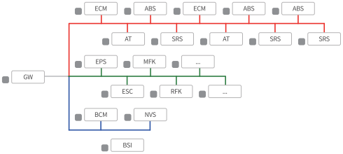
Нажмите "Отчёт" (Report), чтобы создать отчёт о состоянии автомобиля.
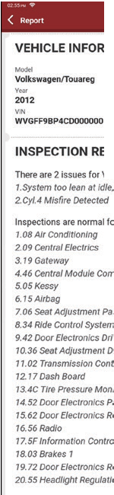
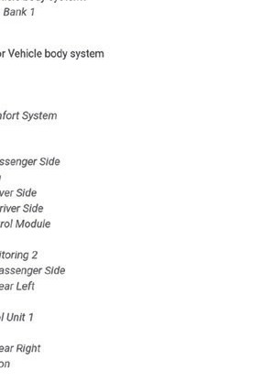
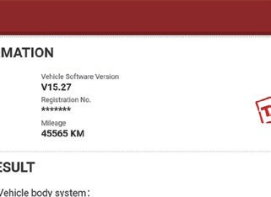
Сканирование систем (System Scan): автоматическое сканирование всех систем автомобиля
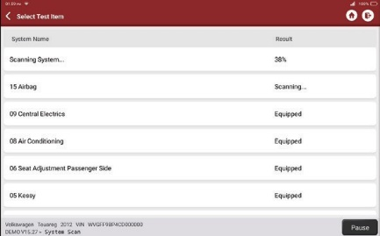
  - Выбор системы (System Selection): ручной выбор электронной системы управления.

Выбор системы
Выберите систему: Нажмите "ECM" (как пример), и на экране появится интерфейс выбора.
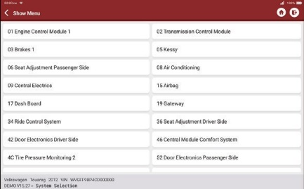

Выбор функции
Выберите функцию, которую нужно проверить
Рекомендации: Меню диагностики различается для разных автомобилей
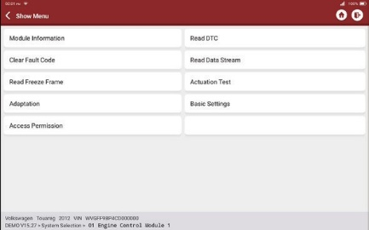
- Данные о версии (Version Information)
Как показано на рисунке, нажмите "Данные о версии" (Version Information), чтобы считать данные о текущей версии ЭБУ автомобиля.
- Считывание кода неисправности (Read Fault Code)
Функция заключается в считывании кода неисправности (DTC) из памяти ЭБУ, что помогает обслуживающему персоналу быстро определить причину неисправности автомобиля.
Нажмите "Считать код неисправности" (Read Fault Code, см. ниже), после чего на экране появятся результаты диагностики.
Рекомендации: Считывание DTC при поиске неисправностей – лишь шаг в процессе диагностики.

Автомобильные DTC предназначены только для справки, и детали не могут быть заменены непосредственно на основании определения данного DTC. Каждый DTC имеет набор процедур проверки. Специалист по техническому обслуживанию должен строго соблюдать инструкции по эксплуатации и процедуры, описанные в руководстве по техническому обслуживанию автомобиля, чтобы точно установить основную причину неисправности.
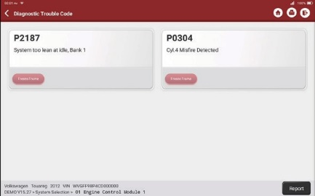
- Очистка памяти от кодов ошибок (Clear DTC)
На экране выбора диагностических функций нажмите Clear Fault Code (очистить коды ошибок), система автоматически удалит DTC и отобразит окно "DTCs Cleared" (коды ошибок очищены).
Примечание: Для моделей общего назначения действуйте в строгом соответствии с обычной последовательностью: считывание DTC - очистка DTC - проверка автомобиля - получение DTC для проверки - ремонт автомобиля - очистка DTC - повторная проверка автомобиля, чтобы убедиться, что ошибка уже не появляется.

- Чтение потока данных (Read data stream)
Опция позволяет просматривать и записывать данные ЭБУ в реальном времени. Эти данные, в т.ч. текущие значения параметров и/или сведения о датчиках, могут дать представление об общем состоянии автомобиля. Они также могут быть полезны при ремонте автомобиля.
Примечание: Если для выполнения процедуры поиска и устранения неисправностей необходимо управлять автомобилем, ВСЕГДА приглашайте второго человека. Попытка одновременно управлять автомобилем и работать с диагностическим прибором опасна и может привести к серьёзному ДТП.

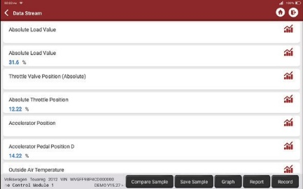
Кнопки на экране:

[График] [Graph] | Отображает параметры выбранного потока данных по форме волны. На странице с графиком можно выполнить следующие действия:  [Combine]: Отображение данных в состоянии объединения графиков для сравнения данных.  [Value]: Отображение параметров в виде значений и в формате списка.  [Customize]: Настройка параметров потока данных для просмотра.  Нажмите кнопку, на экране появится выпадающий список элементов потока данных. Выберите нужные элементы (не более 12), сразу после этого на экране появятся осциллограммы, соответствующие этим элементам. Если необходимо удалить какие-либо элементы, просто исключите их из выбранных.  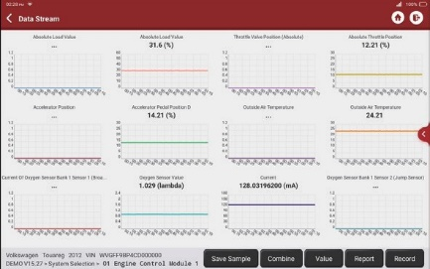
[ ] | Нажмите для отображения текущего (одиночного) потока данных в виде волнообразного графика. На странице графика можно выполнить следующее:  [Min/Max]: Нажмите, чтобы задать максимальное / минимальное значение. Как только значение выйдет за пределы указанного, система подаст сигнал.  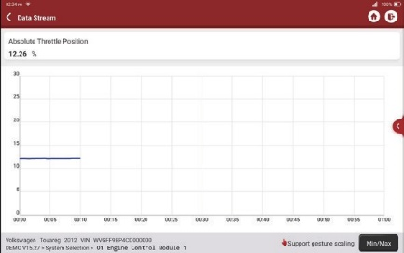  [Customize]: Нажмите "<" в правой части экрана, чтобы определить опцию потока данных для просмотра.  Примечание: Можно отобразить не более 4 потоков данных.  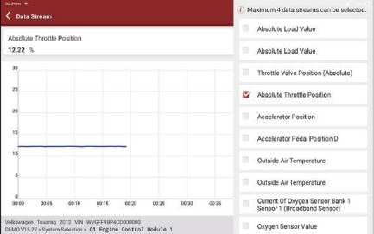
[Compare Sample] [Сравнить образец] | Нажмите, чтобы выбрать образец DS-файла. Все значения, которые вы настраивали и сохраняли в процессе выбора DS-файла, будут импортированы в колонку "Стандартный диапазон" (Standard Range) для сравнения.  Примечание: Перед выполнением функции нужно произвести выборку значений элементов потока данных и сохранить её как образец файла Data Stream.
[Report] [Отчёт] | Нажмите, чтобы сохранить значение текущего потока данных.
[Запись]  [Record] | Запись диагностических данных для повторного воспроизведения и просмотра. Нажмите кнопку "Стоп" (Stop), чтобы завершить чтение.  Сохранённый файл соответствует правилу именования: он начинается с типа автомобиля, затем S/N продукта и заканчивается временем начала записи. Все диагностические записи можно воспроизвести из раздела Информация о пользователе -> Мой отчёт (User Info -> My Report).
[Сохранить образец]  [Save  Sample] | Для выборки потока данных. После выборки, записи и сохранения потока данных при каждом просмотре элементов потока данных можно вызвать соответствующий образец данных, чтобы переписать текущий стандартный диапазон.  Нажмите его, чтобы начать запись потока данных образца (Примечание: будут записаны только элементы потока данных с единицами измерения). После завершения процесса записи нажмите "Сохранить образец" (Save Sample) для завершения записи, и система автоматически перейдёт в окно для проверки данных. Нажмите на значение Min./Max. для его изменения. Изменив все необходимые параметры, нажмите Сохранить, чтобы сохранить его как образец DS-файла. Все файлы DS хранятся в User Info -> Data Stream Sample

- Проверка на срабатывание (Actuation Test)
Эта функция используется для проверки нормальной работы исполнительных компонентов электронной системы управления.

Быстрая проверка и печать
Для быстрой проверки используется интеллектуальный режим выявления. После подключения автомобиля система автоматически распознает информацию о транспортном средстве, автоматически проверяет его и формирует отчёт. Можно настроить автоматическую печать, чтобы вмешательство оператора не требовалось на протяжении всего процесса.
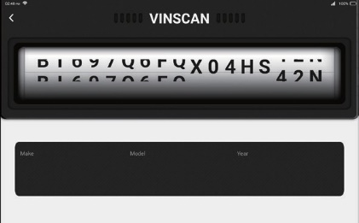 | 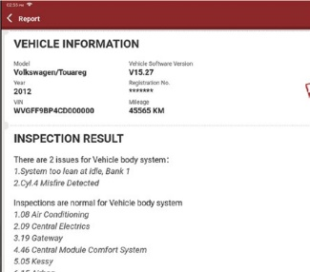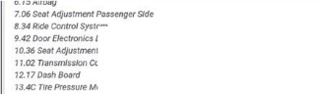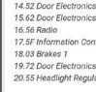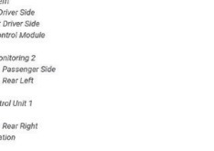

Техническое обслуживание
THINKTOOL поддерживает согласование, кодирование, программирование большинства программируемых модулей автомобиля, а также ключевые функции обслуживания и сброса:
- сброс сервиса масла (Oil Reset),
- адаптация дроссельной заслонки (Elec. Throttle Adaption),
- иммобилайзер (IMMO Service),
- кодирование инжектора (Injector Coding),
- сброс тормозных колодок (Break-pad Reset),
- калибровка датчика угла поворота руля (Steering Angle Reset),
- прокачка контуров антиблокировочной системы (ABS Bleeding),
- сброс настроек системы адаптивного освещения (AFS Reset),
- Согласование аккумулятора (Battery Matching),
- обучение АКПП (A/T Learning),
- регенерация сажевого фильтра (DPF Regeneration),
- адаптация системы рециркуляции отработавших газов (EGR Adaption),
- сервис систем давления в шинах (TPMS Reset),
- инициализация люка (Sunroof Initialization),
- регулировка подвески (Suspension Matching),
- обучение передач (Gear Learning),
- сброс подушек безопасности (Airbag Reset),
- сброс одометра (ODO Meter Reset),
- сброс AdBlue (AdBlue Reset),
- сброс настроек состава топливно-воздушной смеси (A/F Reset),
- замена охлаждающей жидкости (Coolant Bleeding),
- смена языка (Language Change),
- сброс датчика оксидов азота (NOx Sensor Reset),
- калибровка сидений (Seat Calibration),
- сброс Stop/Start (Stop/Start Reset),
- режим транспортировки (Transport Mode),
- сброс настроек шин (Tyre Reset),
- калибровка окон (Windows Calibration).

Сброс сервиса масла (Oil Reset)
Появление индикатора технического обслуживания указывает на то, что автомобиль нуждается в техническом обслуживании. После проведения технического обслуживания обнулите пробег или время движения, чтобы лампочка технического обслуживания погасла и система начала новый цикл технического обслуживания.

Адаптация дроссельной заслонки (Elec. Throttle Adaption)
Адаптация дроссельной заслонки заключается в использовании автомобильного декодера для инициализации привода дроссельной заслонки, чтобы вернуть исходное значение обучения ЭБУ. Таким образом, движение дроссельной заслонки (и обороты двигателя на холостом ходу) можно контролировать точнее, регулируя объём всасываемого воздуха. Адаптация дроссельной заслонки необходима в следующих случаях:
- После замены электронного блока управления соответствующие характеристики работы дроссельной заслонки не сохраняются в электронном блоке управления (ЭБУ).
- После выключения питания ЭБУ память ЭБУ стирается.
- После замены дроссельного узла необходимо провести адаптацию дроссельной заслонки.
- Замена или демонтаж впускного патрубка повлияли на управление холостым ходом с помощью координации между ЭБУ и корпусом дроссельной заслонки.
- Характеристики потенциометра холостого хода дроссельной заслонки не изменились, но изменился объём всасываемого воздуха и управления холостым ходом изменились при тех же углах открытия дроссельной заслонки.

Калибровка датчика угла поворота руля
Чтобы сбросить угол поворота руля, сначала определите относительное нулевое положение руля при движении автомобиля по прямой. Принимая это положение за эталонное, ЭБУ может рассчитать точный угол левого и правого поворота рулевого управления. После замены датчика угла поворота рулевого колеса, замены механических частей рулевого управления (таких как рулевой редуктор, рулевая колонка, торцевые тяги, поворотный кулак), выполнения регулировки положения четырёх колёс или восстановления кузова автомобиля необходимо откалибровать датчик угла поворота руля.

Согласование аккумулятора (Battery matching)
Эта функция позволяет выполнить операцию сброса блока мониторинга автомобильного аккумулятора, при этом первоначальная информация о неисправности аккумулятора будет удалена и будет произведено согласование аккумулятора.
Согласование аккумулятора необходимо выполнять в следующих случаях:
- Заменён основной аккумулятор. Для удаления исходной информации о низком заряде аккумулятора и предотвращения выявления ложной информации соответствующим модулем управления необходимо выполнить согласование аккумулятора. Если соответствующий модуль управления выявит ложную информацию, это приведёт к недействительности ряда вспомогательных электронных функций, таких как функция автоматического запуска и остановки, люк без функции запуска одной кнопкой, электрические стеклоподъёмники без автоматической функции.
- Датчик контроля состояния аккумулятора. Согласование аккумулятора выполняется для повторного согласования модуля управления и датчика двигателя для более точного определения расхода энергии аккумулятора, что позволяет избежать появления сообщения об ошибке на приборной панели.

Прокачка контуров антиблокировочной системы (ABS Bleeding)
Если в контурах тормозной системы с электронным блоком управления (ABS/ESP) содержится воздух, необходимо выполнить продувку для стравливания воздуха из тормозной системы, чтобы восстановить работоспособность тормозной антиблокировочной системы. Если заменён блок управления ABS, насос ABS, главный или иной тормозной цилиндр, тормозной патрубок или тормозная жидкость, необходимо выполнить функцию удаления воздуха из контуров тормозной системы автомобиля.

Сброс тормозных колодок (Break-pad Reset)
Если тормозная колодка изношена, индикатор износа тормозной колодки посылает бортовому компьютеру сигнал о необходимости замены колодки. После замены тормозной колодки необходимо сбросить сервис. В противном случае автомобиль будет сигнализировать о неисправности. Сброс необходимо выполнить в следующих случаях:
- Заменяется тормозная колодка и датчик износа тормозной колодки.
- Горит индикаторная лампа, свидетельствующая о неисправности тормозных колодок.
- Замыкание цепи датчика тормозных колодок в процессе ремонта.
- Замена серводвигателя

Регенерация сажевого фильтра (DPF Regeneration)
Регенерация сажевого фильтра (DPF) используется для очистки фильтра DPF от ТЧ (твёрдых частиц) путём непрерывного окисления в режиме сгорания (например, сжигание при высокой температуре, топливные присадки или катализатор уменьшают воспламенение ТЧ) для стабилизации работы фильтра.
Регенерация сажевого фильтра может проводиться в следующих случаях:
- Заменён датчик обратного давления выхлопных газов.
- Сажеуловитель удаляется или заменяется.
- Снимается или заменяется форсунка топливной присадки.
- Каталитический окислитель удаляется или заменяется.
- Горит индикатор регенерации DPF и выполняется техническое обслуживание.
- Заменяется модуль управления регенерацией DPF.

Обучение передач (Gear Learning)
Датчик положения коленчатого вала изучает допуски на обработку шестерён коленчатого вала и сохраняет их в компьютере, чтобы точнее диагностировать осечки в работе двигателя. Если на автомобиле, оснащённом двигателем с системой управления Delphi, обучение передаче не выполняется, после запуска двигателя включается MIL. Диагностический прибор выявляет DTC P1336 "передача не обучена" (gear not learned). В этом случае необходимо с помощью диагностического прибора выполнить обучение передачи для автомобиля. После успешного обучения передач индикатор MIL выключается. После замены ЭБУ двигателя, датчика положения коленчатого вала или маховика коленчатого вала или при наличии DTC "передача не обучена" необходимо выполнить обучение передачи.

Сервис иммобилайзера (IMMO Service)
Для того, чтобы исключить открытие автомобиля неавторизованными ключами, необходимо выполнить кодирование электронных чипов ключей. При такой операции система управления иммобилайзером автомобиля сможет идентифицировать ключ и разрешит дистанционный доступ к автомобилю для его нормальной эксплуатации. При замене ключа или замка зажигания, комбинированной панели приборов, ЭБУ, BCM или аккумулятора дистанционного управления необходимо выполнить адаптацию ключей.

Кодирование инжектора (Injector Coding),
Запишите фактический код инжектора или перепишите код в ЭБУ в код инжектора соответствующего цилиндра, чтобы точнее контролировать/корректировать количество впрыскиваемого топлива в цилиндре. После замены ЭБУ или инжектора код инжектора каждого цилиндра должен быть подтверждён или перекодирован, чтобы цилиндр мог лучше идентифицировать инжекторы для точного управления впрыском топлива.

Сброс индикатора падения давления в шинах (TPMS Reset)
После включения индикатора давления в шинах и проведения технического обслуживания необходимо выполнить данную функцию, чтобы сбросить давление в шинах и выключить соответствующий индикатор. Сброс давления в шинах необходимо выполнить после техобслуживания в следующих случаях:
- слишком низкое давление в шинах,
- утечка воздуха из шины,
- замена или установка устройства контроля давления в шинах,
- замена шины,
- повреждение датчика давления в шинах,
- замена шины на автомобиле с функцией контроля давления в шинах.

Регулировка подвески (Suspension Matching)
Функция позволяет регулировать положение кузова по высоте. При замене датчика высоты кузова в системе пневмоподвески, модуля управления или при неправильном уровне автомобиля нужно выполнить эту функцию, чтобы отрегулировать датчик высоты кузова для калибровки уровня.

Сброс настроек системы адаптивного освещения (AFS Reset)
Функция используется для инициализации адаптивной системы фар. В зависимости от интенсивности окружающего света адаптивная система фар может автоматически включать фары и своевременно регулировать угол света фар, отслеживая скорость автомобиля и положение кузова.

Обучение АКПП (A/T Learning)
Функция позволяет выполнить самообучение коробки передач и улучшить качество переключения. Когда коробка передач разбирается или ремонтируется (после отключения питания от аккумулятора автомобиля), возможны задержки переключения и толчки. В этом случае необходимо выполнить эту функцию, чтобы коробка передач могла автоматически компенсировать задержку в зависимости от условий движения для достижения более плавного и удобного переключения.

Инициализация люка (Sunroof Initialization)
С помощью этой функции можно настроить блокировку люка, закрытие во время дождя, функцию памяти сдвига/наклона люка, порог температуры вне автомобиля и др.

Адаптация системы рециркуляции отработавших газов (EGR Adaption)
Эта функция используется для адаптации клапана EGR (системы рециркуляции отработавших газов) после очистки или замены.

Сброс одометра (ODO Meter Reset)
- Сброс одометра (ODO Meter Reset) - это копирование, запись или перезапись пробега в микросхеме одометра с помощью автомобильного диагностического компьютера и кабеля передачи данных, чтобы одометр показывал реальный пробег.
- Обычно, когда пробег не соответствует действительности из-за повреждения датчика скорости или неисправности одометра после техобслуживания, необходим сброс одометра.

Сброс подушек безопасности (Airbag Reset)
Эта функция сбрасывает данные о подушке безопасности, чтобы очистить индикатор неисправности при ДТП. При столкновении автомобиля и срабатывании подушки безопасности появляется соответствующий код неисправности в данных о столкновении, загорается индикатор подушки безопасности, и код неисправности не может быть сброшен. Поскольку данные в компьютере подушки безопасности являются одноразовыми, требуется замена всех новых аксессуаров, но после выполнения этой функции данные компьютера подушки безопасности могут быть восстановлены, код неисправности может быть очищен, индикатор подушки безопасности погаснет, и компьютер подушки безопасности может продолжать использоваться.

Режим транспортировки (Transport Mode)
Для снижения энергопотребления можно отключить следующие функции: ограничение скорости автомобиля, сеть открытия дверей, ключ дистанционного управления и т. д. При этом, чтобы вернуть автомобиль в нормальное состояние, нужно отключить режим транспортировки.

Сброс настроек состава топливно-воздушной смеси (A/F Reset)
Эта функция используется для установки или изучения настроек соотношения воздуха и топлива.

Сброс системы Stop/Start (Stop/start reset)
Эта функция используется для открытия и закрытия функции автоматической системы Stop/Start через настройку скрытой функции в ЭБУ (при условии, что автомобиль имеет скрытую функцию , которая поддерживается оборудованием).

Сброс датчика оксидов азота (NOx Sensor Reset)
Датчик оксидов азота определяет содержание оксидов азота (NOx) в выхлопных газах. При повторной инициализации неисправности датчика и замене каталитического нейтрализатора NOx сбросьте изученное значение каталитического нейтрализатора, сохранённое в ЭБУ двигателя.

Сброс AdBlue (фильтр отработанных газов дизельного двигателя) (AdBlue Reset)
После замены или заправки жидкости для очистки выхлопных газов (мочевины) необходимо выполнить операцию сброса AdBlue.

Калибровка сидений (Seat Calibration)
Эта функция применяется для подбора заменяемых и ремонтируемых сидений с функцией памяти.

Прокачка системы охлаждения (Coolant Bleeding)
Используйте эту функцию для активации электронного водяного насоса перед удалением воздуха из системы охлаждения.

Сброс параметров шин (Tyre Reset)
Эта функция используется для установки параметров размера шин после шиномонтажа и замены.

Калибровка стеклоподъемников (Windows Calibration)
Эта функция предназначена для калибровки дверных стёкол при восстановлении начальных данных в памяти ЭБУ и функции автоматического подъёма и опускания стекол.

Смена языка (Language Change),
Используется для смены языка системы центральной панели управления автомобиля.

Сброс давления в шинах (TPMS Reset)
Для активации, программирования и обучения TPMS оборудование THINKTOOL может работать с беспроводным прибором для диагностики давления в шинах (дополнительный аксессуар).
- Активация: для активации идентификатора датчика, давления в колёсах, частоты датчика, температуры шины и состояния аккумулятора.
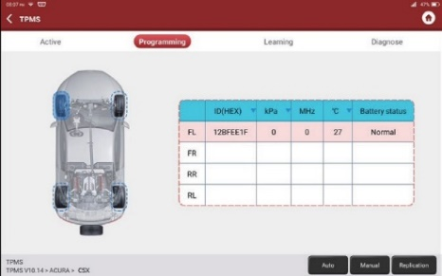
- Программирование: программирование данных датчика Thinkcar для замены другого датчика, если в нем разряжен аккумулятор или датчик не работает должным образом. Существует три метода программирования датчиков: автоматический, ручной и с помощью репликации.
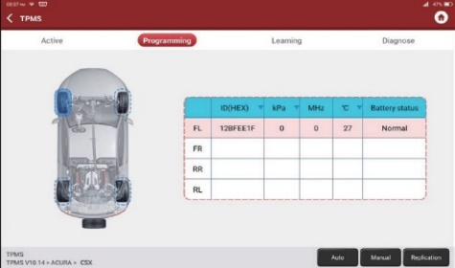

- Обучение: запись идентификатора датчика в ЭБУ автомобиля для его идентификации.
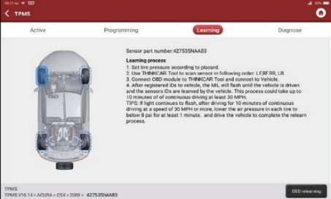

Обратная связь по диагностике (Diagnostic Feedback)
Если после диагностики остались нерешённые вопросы или ошибки диагностического программного обеспечения, можно вернуть команде Thinkcar последние 20 тестовых записей. Получив их, мы своевременно проанализируем их и устраним неполадки, чтобы улучшить качество нашей продукции и пользовательский опыт. Нажмите кнопку "Обратная связь по диагностике" (Diagnostic Feedback). Появится следующее всплывающее сообщение:
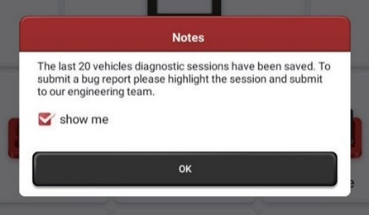
Нажмите OK, чтобы войти в окно обратной связи для диагностики автомобиля. Есть три варианта:
Обратная связь по диагностике (Diagnostic Feedback): вывод списка проверенных моделей автомобилей
История (History): Нажмите, чтобы просмотреть все возвращённые записи и статус их обработки.
Офлайн-список (Oﬄine List): Нажмите, чтобы отобразить все журналы записей о диагностике, которые не были отправлены из-за сбоя в сети. Как только появится стабильный сигнал сети, данные будут автоматически загружены на сервер. На странице "Обратная связь по диагностике" (Diagnostic Feedback) нажмите на диагностическую запись определенной модели автомобиля или специальной функции, чтобы перейти к следующему шагу.
Нажмите кнопку "Выбрать файл" (Choose File), чтобы открыть целевую папку, и выберите нужные журналы диагностики. Выберите тип неисправности и введите подробное описание неисправности в текстовое поле, а также оставьте свой телефон или адрес электронной почты. После ввода данных нажмите "Загрузить записи из журнала" (Upload Logs), чтобы отправить нам обратную связь. Мы уделим внимание Вашему вопросу, как только получим вашу обратную связь о диагностике. Вы можете следить за ходом и результатами диагностики в "Истории обратной связи по диагностике" (Diagnostic Feedback History).

Информация по ремонту (Repair Info)

Запрос кодов неисправностей
Можно запросить определение кодов неисправностей OBD.

Запрос о поддержке транспортного средства
Можно ввести марку, модель, год выпуска автомобиля и другую информацию, чтобы запросить вспомогательные функции и диагностические данные.

Обучающий курс
Можно просмотреть воспроизведение работы специальных функций каждой модели и марке, чтобы изучить работу специальных функций в онлайн-режиме без подключения автомобиля.

ThinkFile
Он используется для записи и создания файла продиагностированных автомобилей. Файл создаётся на основе VIN-номера и времени проверки и включает все данные, связанные с VIN-номером, такие как диагностические отчёты, записи потоков данных и фотографии.

ThinkStore
ThinkStore, выпущенный компанией THINKCAR TECH, в котором можно скачать все диагностическое программное обеспечение и приобрести аппаратные средства. В магазине можно приобрести программное обеспечение для диагностики и обслуживания автомобилей. Каждое диагностическое программное обеспечение имеет подробное описание функций. Все аппаратные средства также можно приобрести онлайн.
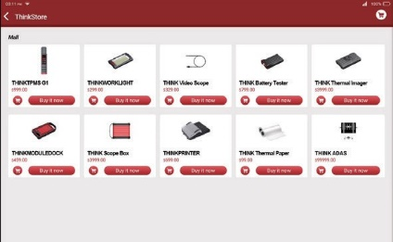

ADAS (опционально)
Современная система помощи водителю (ADAS) - это электронный компонент автомобиля, включающий различные функции безопасности, такие как автоматическое экстренное торможение (AEB), предупреждение о слежения за разметкой (LDW), удержание на полосе движения, устранение слепых зон, камера ночного видения и адаптивное освещение.
По умолчанию функция неактивна, и перед использованием необходимо активировать её с помощью карты активации. И эта функция должна быть согласована с инструментами калибровки THINKCAR ADAS. В основном используется для калибровки различных камер и радаров систем помощи водителю, таких как: передняя камера для системы предупреждения о сходе с полосы движения, радарный датчик для системы ACC и камера для адаптивных фар.
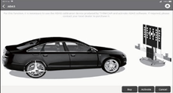

Обновление программного обеспечения

Обновление всего программного обеспечения
Для того чтобы Вы могли пользоваться более совершенными функциями и обновлять услуги, рекомендуем время от времени обновлять программное обеспечение. Когда появится новая версия программного обеспечения, система напомнит вам о необходимости обновления.
Нажмите "Обновление программного обеспечения" (Software Upgrade), чтобы войти в центр обновления. На странице обновления есть две функциональные вкладки:
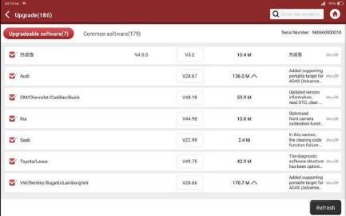
Обновляемое программное обеспечение (Upgradeable software): Список программ, которые можно обновить до новых версий.
Обновлённое программное обеспечение (Upgraded software): список программного обеспечения, которое было загружено.
Примечание: В ходе обновления, пожалуйста, позаботьтесь о стабильном сетевом подключении. Обновление программного обеспечения может занять несколько минут. Пожалуйста, подождите.
Если нужно удалить определенное программное обеспечение, пожалуйста, введите настройки -> диагностическое программное обеспечение очистить -> удалить программное обеспечение (setting -> diagnostic software clear -> remove software).

Настройка

VCI
Если на данном THINKTOOL зарегистрировано несколько VCI-разъёмов, эта опция позволяет выбрать один из них.

Активация VCI
Этот пункт позволяет активировать новые VCI-разъёмы или получить помощь. Введите серийный номер и код активации, а затем нажмите "Активировать" (Activate), чтобы активировать устройство.
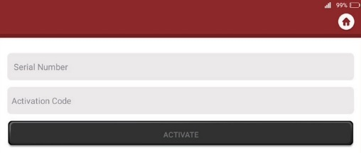
После активации разъёма VCI в списке отобразится его серийный номер.

Корректировка прошивки/системы VCI
Функция "Корректировка прошивки/системы VCI" (Fix VCI ﬁrmware/system) для восстановления микропрограммы VCI. Во время ремонта не выключайте питание и не переключайте интерфейсы.

Образец потока данных
Функция "Образец потока данных" (Data Stream Sample) позволяет управлять записанными файлами образцов потока данных.

Мой заказ
Функция "Мой заказ" (My Order) используется для управления деталями заказа.

Профиль
Используется для настройки и управления личной информацией.

Смена пароля
Этот пункт позволяет изменить пароль для входа в систему.

Настройки Wi-Fi
Настройте сети Wi-Fi, к которым можно подключиться.

Программная очистка
Опция "Программная очистка" (Diagnostic Software Clear) позволяет стереть некоторые файлы кэша и освободить место в памяти.

Коммерческая информация
Добавьте информацию о мастерской, к которой относится сканер, и она будет отображаться в диагностическом отчёте.

Управление информацией о клиентах
Управление информацией обо всех клиентах (Customer Management), которые проводили диагностику автомобиля на данном оборудовании, и её отображение в порядке очерёдности.

Фотоальбом
Модуль "Фотоальбом" (Photo Album) сохраняет снимки с экрана.

Запись экрана
Модуль "Запись экрана" (Screen Recorder) сохраняет записи с экрана.

Настройки
Опция "Настройки" (Settings) позволяет настроить единицы измерения, язык, очистить кэш, переключить режим, восстановить заводские настройки и выйти из системы.

Настройка горячих клавиш
Включает: Wi-Fi, Bluetooth, запись экрана, снимок экрана, поворот экрана, яркость и звук.
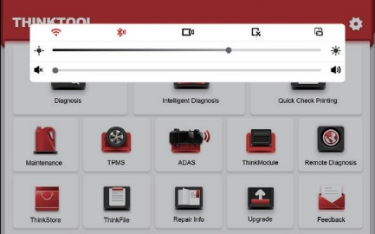

ЧАСТО ЗАДАВАЕМЫЕ ВОПРОСЫ
В: Можно ли использовать для зарядки планшета другое зарядное устройство того же типа?
О: Нет. Пожалуйста, используйте оригинальное зарядное устройство. Наша компания не несёт ответственности за любой ущерб и убытки, вызванные использованием зарядного устройства, отличного от предоставленного THINKCAR.
В: Как экономить электроэнергию?
О: Пожалуйста, выключайте экран, когда оборудование не используется, устанавливайте меньшее время работы в режиме ожидания и снижайте яркость экрана.
В: После зарядки не удаётся включить планшет.

Возможные причины | Решения
Оборудование долго не работало, и аккумулятор разряжен. | Заряжайте его более 2 ч перед включением
Сбой зарядного устройства | Если возникли проблемы с качеством продукции, пожалуйста, свяжитесь с дилером или послепродажным обслуживанием THINKCAR.
В: Почему не удаётся зарегистрироваться?

Возможные причины | Решения
Оборудование не подключено | Убедитесь, что есть подключение к сети
Отметьте, что ваша электронная почта зарегистрирована. | Используйте для регистрации другой email-адрес или войдите в систему под именем, зарегистрированным по этому email (если забыли имя пользователя, его можно получить по электронной почте).
Электронное письмо не прошло проверку код в ходе регистрации | Проверьте правильность электронной почты и получите проверочный код повторно

В: Почему не удаётся войти в систему?

Возможные причины | Решения
Оборудование не подключено | Убедитесь, что есть подключение к сети
Имя пользователя или пароль неверны | Проверьте имя пользователя и пароль. Для получения имени пользователя и пароля обратитесь в службу послепродажного обслуживания THINKCAR или в региональный отдел продаж.
Проблема с сервером | Обслуживание сервера, пожалуйста, повторите попытку позже
В: Почему не удаётся активировать оборудование?

Возможные причины | Решения
Оборудование не подключено | Убедитесь, что есть подключение к сети
Серийный номер и код активации введены неправильно | Убедитесь, что серийный номер и код активации верны (серийный номер - 12 цифр, код активации - 8 цифр).
Код активации недействителен | Обратитесь в службу послепродажного обслуживания THINKCAR или в региональный отдел продаж
Уведомление о незаполненных настройках (conﬁguration is empty) | Обратитесь в службу послепродажного обслуживания THINKCAR или в региональный отдел продаж

В: Примечания: оборудование не активируется во время обновления программного обеспечения?

Возможные причины | Решения
Разъём VCI может быть не активирован во время регистрации | Используйте серийный номер и код активации для активации разъёма  Выполните следующие шаги: Нажмите [Settings]->[Activate VCI] Введите правильный серийный номер и код активации в интерфейсе, затем нажмите [Активировать] (Activate).

Вопрос: Обновление программного обеспечения не удалось.

Возможные причины | Решения
Оборудование не подключено к Интернету | Проверьте сетевое подключение
Имя пользователя или пароль неверны В оборудовании недостаточно памяти | Проверьте имя пользователя и пароль  Удалите ненужные приложения и редко используемое программное обеспечение автомобиля: настройки -> очистить диагностическое программное обеспечение -> удалить ПО для работы (setting -> diagnostic  software clear -> remove software to operate)
Проблема с сервером | Обслуживание сервера, пожалуйста, попробуйте позже

В: После подключения к DLC-порту автомобиля на ключе VCI отсутствует питание.

Возможные причины | Решения
Плохой контакт порта DLC автомобиля | Отключите VCI-ключ, а затем подключите его снова.
Слишком низкое напряжение автомобильного аккумулятора | - Подзарядите аккумулятор автомобиля.  - Замените автомобильный аккумулятор, если он повреждён.
Повреждение VCI-ключа | Обратитесь в службу послепродажного обслуживания THINKCAR, чтобы получить поддержку

В: Планшет не может установить соединение с VCI-ключом.

Возможные причины | Решения
Плохой контакт VCI-ключа | - Отключите VCI-ключ, а затем снова подключите его.  - Выполните повторное сопряжение VCI Bluetooth
Встроенное программное обеспечение повреждено | Введите настройки и нажмите "Исправить прошивку разъёма/системы" (Fix Connector Firmware/System), чтобы исправить прошивку

В: Что делать с нестандартным VCI-разъёмом OBDII?
О: В коробке несколько нестандартных адаптеров, следуйте инструкциям для подключения.

В: Ошибка связи с ЭБУ автомобиля?
О: Пожалуйста, подтвердите:
Правильно ли подключён VCI и заведён ли автомобиль.
Если все в порядке, отправьте год выпуска, модель и VIN-номер автомобиля по функции "Обратная связь" (Feedback).

В: Не удалось войти в систему ЭБУ автомобиля
О: Пожалуйста, подтвердите:
Оснащён ли автомобиль системой, правильно ли подключён VCI и заведён ли автомобиль.

В: Что делать, если разъём отсутствует?
О: Обратитесь в службу послепродажного обслуживания THINKCAR или в отдел региональных продаж.

В: Скачанное программное обеспечение для диагностики не подходит по серийному номеру.
О: В учётной записи оборудования зарегистрировано несколько разъёмов, и серийный номер нужного разъёма не был выбран.
Войдите в настройки [VCI] и выберите правильный серийный номер разъёма. Удалите проблемное программное обеспечение, затем войдите в центр обновления, чтобы снова загрузить диагностическое программное обеспечение.

Условия гарантии
Данная гарантия распространяется только на пользователей и дистрибьюторов, которые приобретают продукцию THINKCAR в рамках обычных процедур. В течение 1 года с момента поставки компания THINKCAR гарантирует отсутствие повреждений, вызванных дефектами материалов или изготовления. Данная гарантия не распространяется на повреждения оборудования или компонентов, вызванные неправильным обращением, несанкционированной модификацией, использованием не по назначению, эксплуатацией вопреки инструкциям и т.д. Компенсация ущерба приборной панели в результате дефекта данного оборудования, ограничивается ремонтом или заменой. THINKCAR не оплачивает любые косвенные и случайные убытки. THINKCAR оценивает характер повреждения оборудования в соответствии с предписанными методами проверки. Ни агенты, ни сотрудники, ни представители компании THINKCAR не уполномочены делать какие-либо подтверждения, уведомления или обещания, связанные с продукцией THINKCAR.
Служебная линия: 1-909-757-1959
Отдел работы с клиентами: support@thinkcar.com
Официальный сайт: www.thinkcar.com
Руководство по продуктам, видео, FAQ и перечень обслуживаемых моделей автомобилей доступны на официальном сайте Thinkcar.

@thinkcar.official @ObdThinkcar

